Контакты вышестоящих профсоюзных организаций

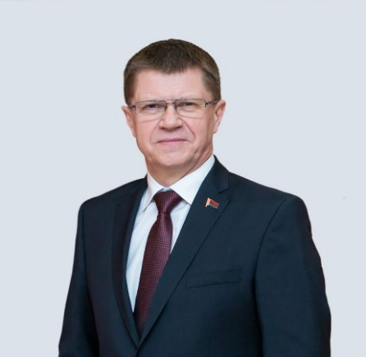
 | Председатель Федерации профсоюзов Беларуси  СЕНЬКО ЮРИЙ АЛЕКСЕЕВИЧ | Адрес: 220126 г. Минск, пр-т Победителей, 21  Тел. (8-017) 203-90-31 Веб-сайт: www.1prof.by  Адрес электронной почты: contact@fpb.by  Манько Павел Николаевич  главный технический инспектор труда Совета ФПБ  Лазарь Мария Васильевна  начальник главного управления юридической работы и правового обеспечения
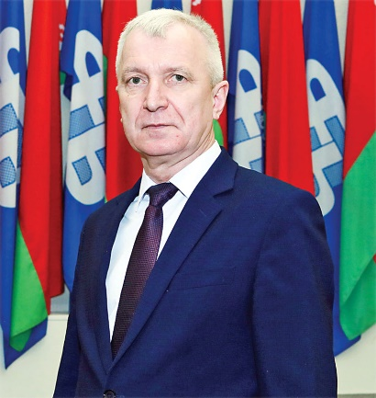 | Председатель республиканского комитета профсоюза работников МП и КБП  ДОРОГОКУПЕЦ  ЮРИЙ ИВАНОВИЧ | Адрес: 220126 г. Минск, пр-т Победителей, 21  Тел. (8-017) 203-87-38  Веб-сайт: www.1kh.lprof. by  Адрес электронной почты: brktnpikp@mail.ru  ШМИДТ Вячеслав Викторович  Главный технический инспектор труда  Тел: (8-017) 356-87-28  ГРИШКОВА Наталья Павловна  Главный правовой инспектор труда  Тел: (8-017) 375-82-83
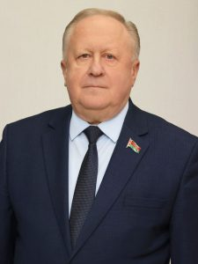 | Председатель Гродненского областного объединения профсоюзов  ЛИСКОВИЧ  ВИКТОР АНДРЕЕВИЧ | Адрес: 230023 г. Гродно, ул. Советская, 4  Тел. (8-0152) 72-32-81  Веб-сайт: www.grodno.lprof.by  Адрес электронной почты: grodno@fpb.by  Горовенко Дмитрий Павлович  Главный технический инспектор труда  Тел.: (8-0152) 62-44-60  Мельникова Инна Владимировна  Главный правовой инспектор труда  Тел.: (8-0152) 62-44-54
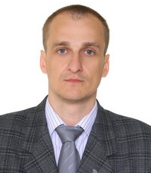 | Председатель Гродненской областной организации Белорусского профессионального союза работников МП и КБП  КАРДАШ  АНДРЕЙ МИХАЙЛОВИЧ | Адрес: 230009 г. Гродно, ул. Врублевского, 1  Тел. (8-0152) 68-20-15, (8-0152) 68-20-17  Веб-сайт: www.grodno-kbp.by  Адрес электронной почты: okps@bk.ru  ГЛАВНЫЙ ТЕХНИЧЕСКИЙ ИНСПЕКТОР ТРУДА  Юраго Анна Петровна  Тел.: (8-0152) 68-20-19  ПРАВОВОЙ ИНСПЕКТОР ТРУДА  Гарчичко Сергей Александрович  Тел.: (8-0152) 68-20-19

